МИНИСТЕРСТВО НАУКИ И ВЫСШЕГО ОБРАЗОВАНИЯ РОССИЙСКОЙ ФЕДЕРАЦИИ

Федеральное государственное бюджетное образовательное учреждение

высшего образования

**«КУБАНСКИЙ ГОСУДАРСТВЕННЫЙ УНИВЕРСИТЕТ»**

**(ФГБОУ ВО «КубГУ»)**

**Факультет компьютерных технологий и прикладной математики**

**Кафедра информационных технологий**

**ОТЧЁТ**

Работу выполнил ____________________________ М. В. Сидоренко

(подпись)

Направление подготовки 02.03.03 Математическое обеспечение и администрирование информационных систем

Направленность Методы оптимизации

Руководитель А.С. Чёрная

(подпись)

Краснодар

2024

1 Постановка задачи

Требуется для функции и начального интервала неопределённости с заданной точностью найти точку минимума и значение в этой точке несколькими методами (методом дихотомии, методом золотого сечения, методом Фибоначчи). Также нужно провести сравнение методов оптимизации. ()

2 Метод дихотомии

2.1 Алгоритм метода

Метод дихотомии, также известный как метод деления отрезка пополам, является численным методом поиска минимума функции. Он основан на идее разделения текущего интервала на две равные части, оценке значений функции в этих точках и выборе нового интервала, содержащего минимум, с более узкой шириной. Этот процесс повторяется до достижения заданной точности. Каждый шаг уменьшает интервал, в котором предполагается нахождение минимума, приближая нас к искомому результату.

2.2 Пример работы алгоритма

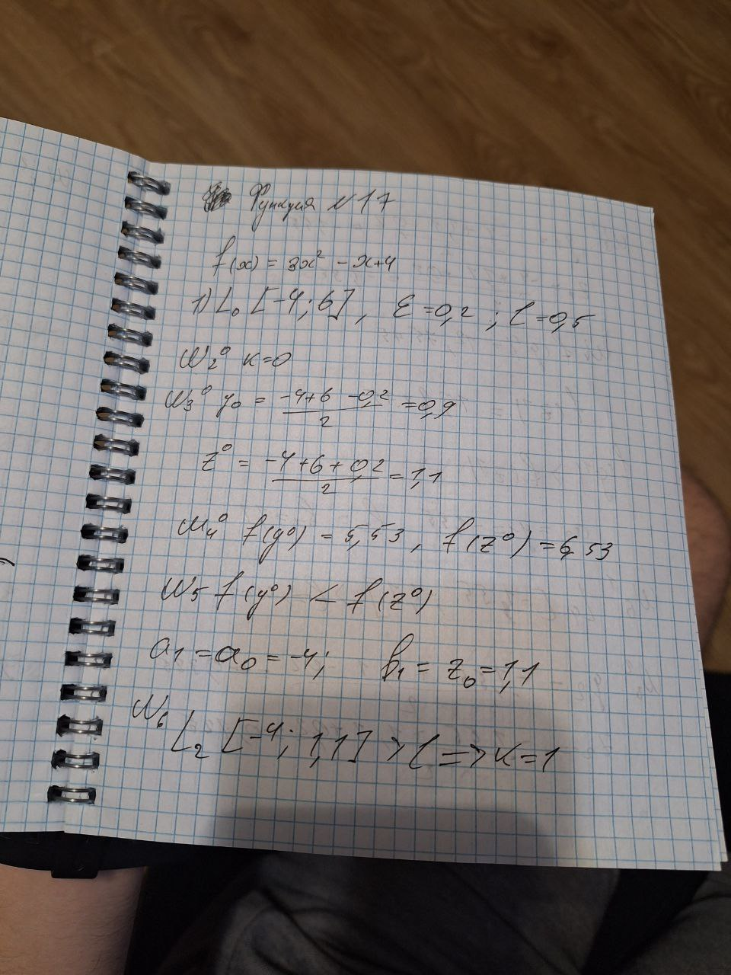

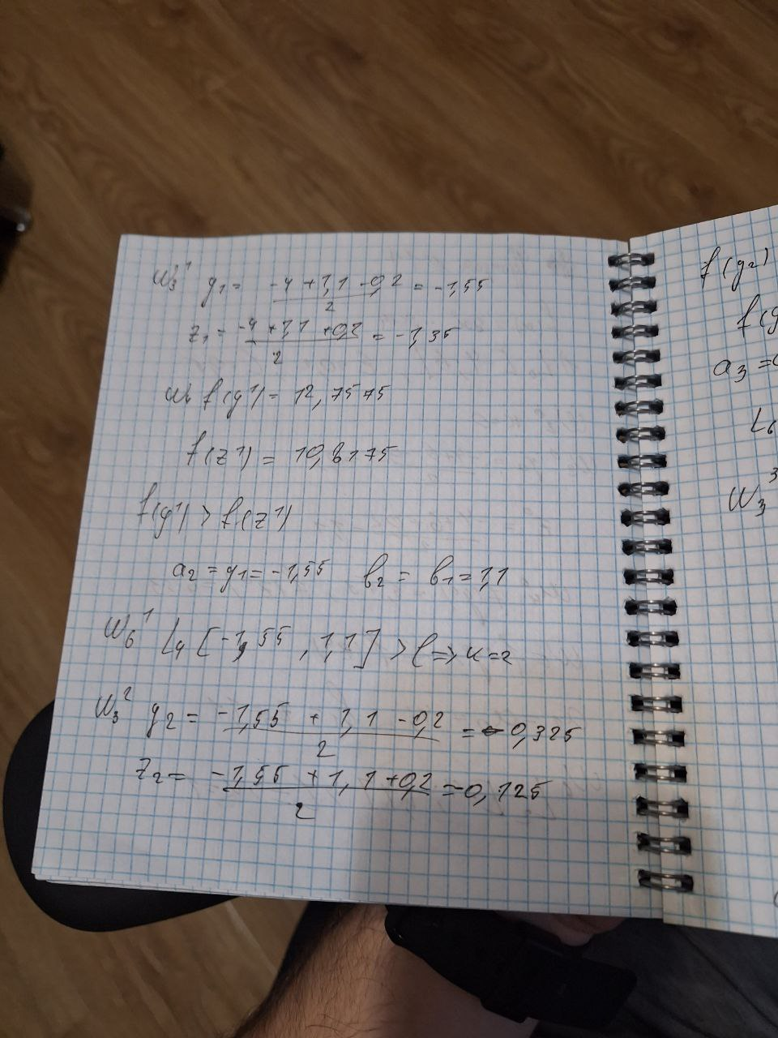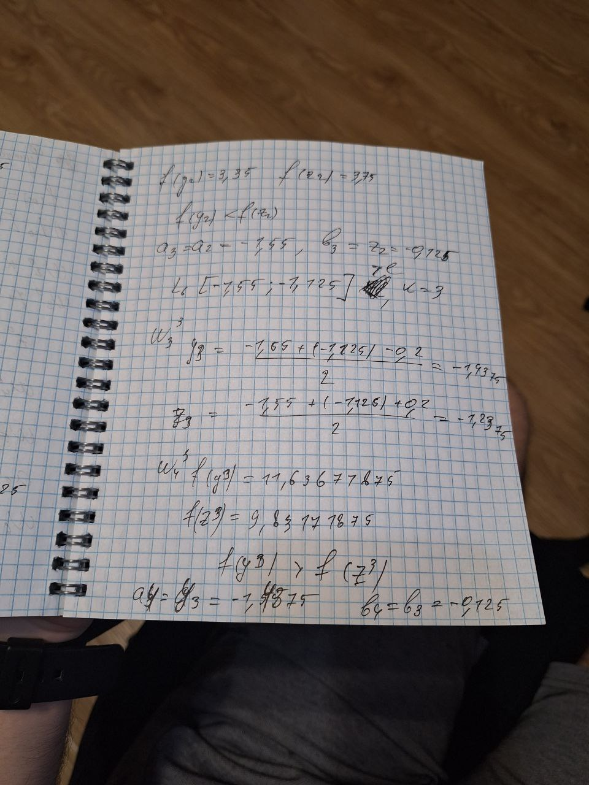

2.3 Код программы

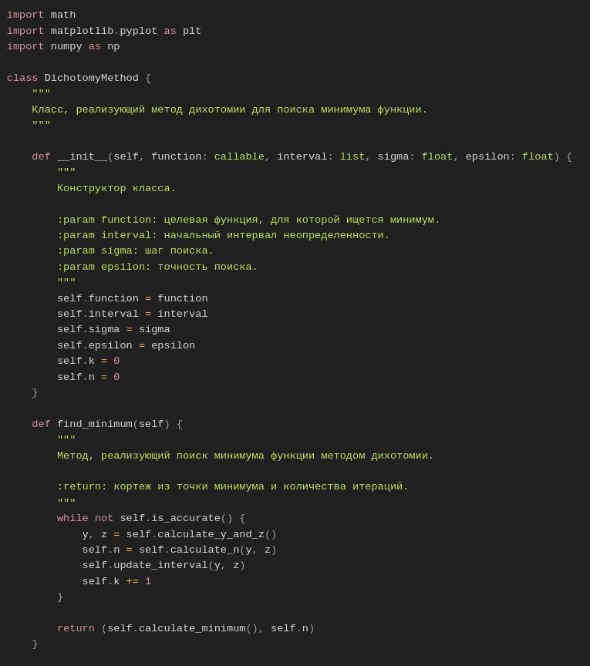 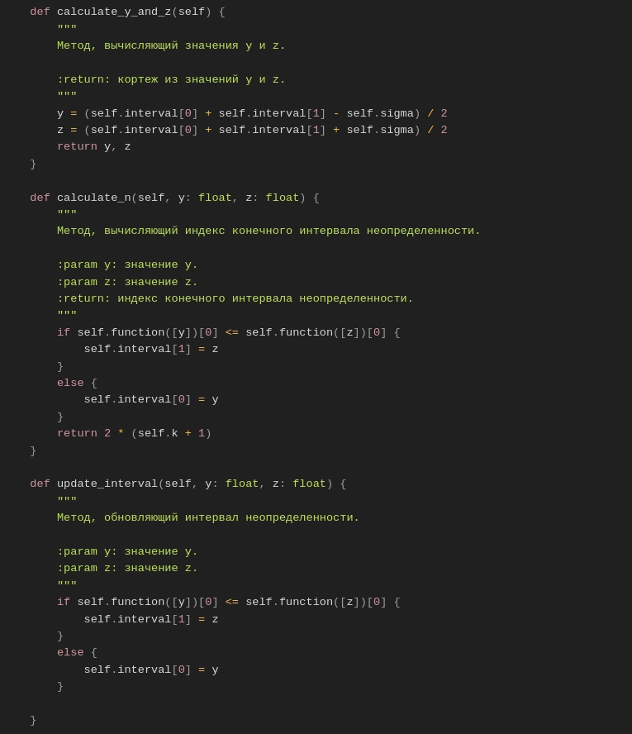 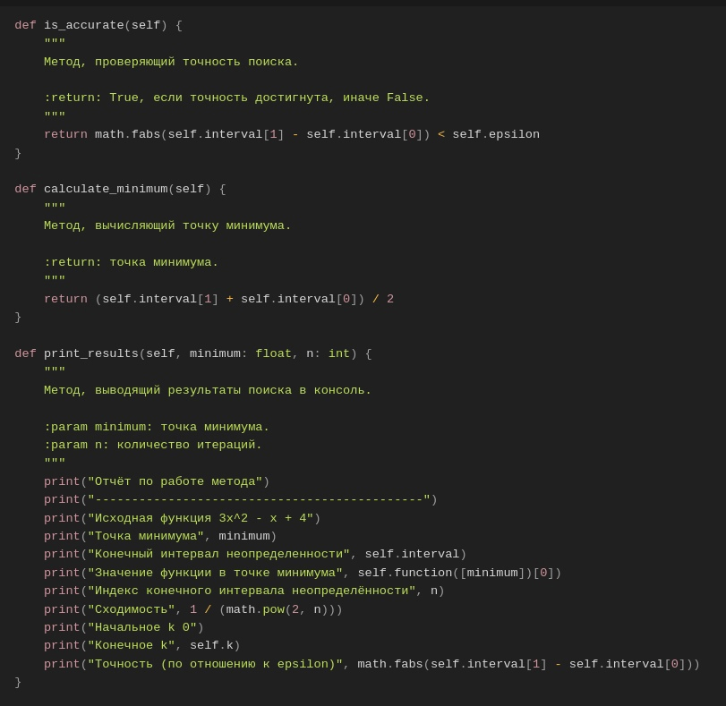

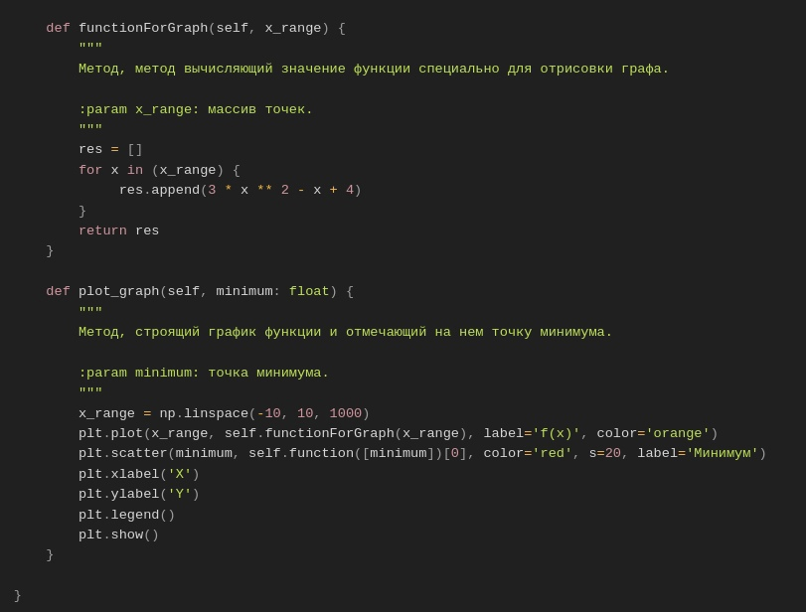

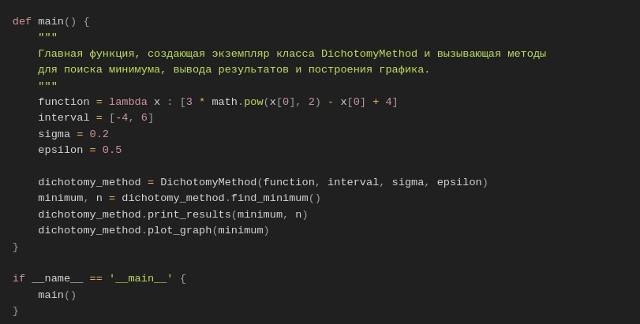

2.4 Вывод программы

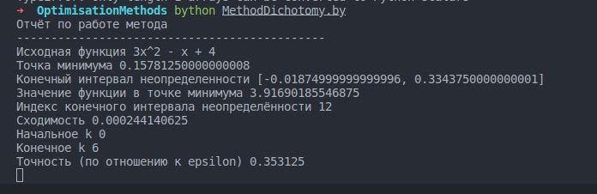

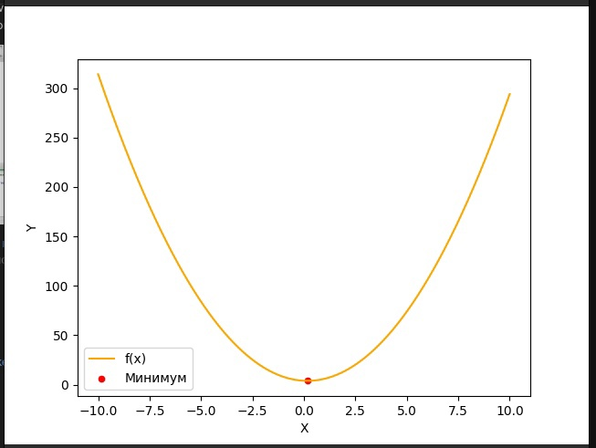

3 Метод золотого сечения

3.1 Алгоритм метода

Метод золотого сечения — это численный метод оптимизации, который использует золотое соотношение (примерно 0.618) для деления текущего отрезка на две части. Алгоритм начинается с определения двух внутренних точек на отрезке, расположенных симметрично относительно его центра. Затем вычисляются значения функции в этих точках. Точка с наименьшим значением функции выбирается как новая граница отрезка, и процесс повторяется в новом, уже более узком отрезке. Этот шаг повторяется до тех пор, пока не будет достигнута заданная точность. Алгоритм гарантирует быструю сходимость к минимуму функции за счет эффективного выбора точек для оценки и сужения интервала, в котором предполагается нахождение минимума.

3.2 Пример работы алгоритма

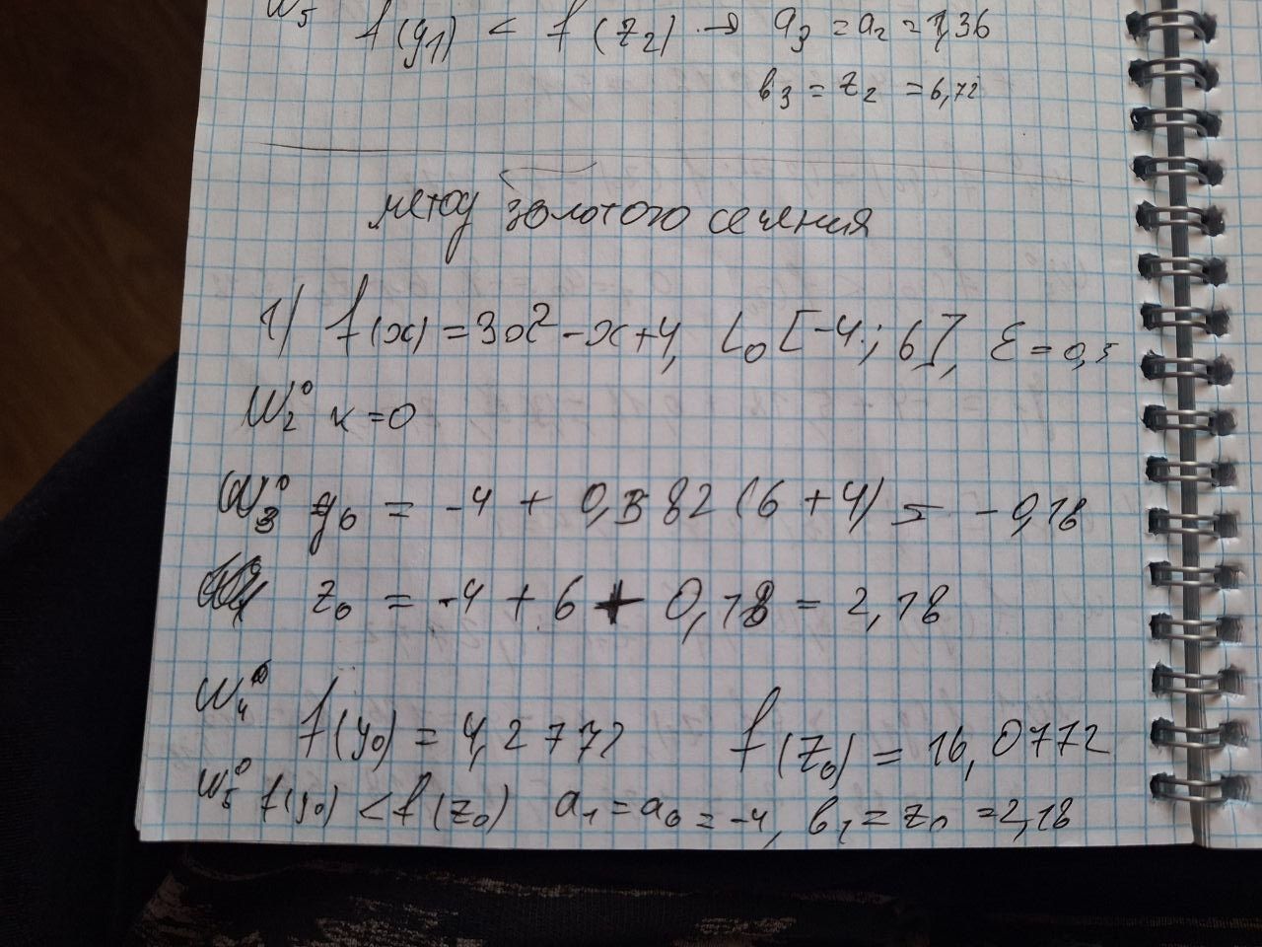

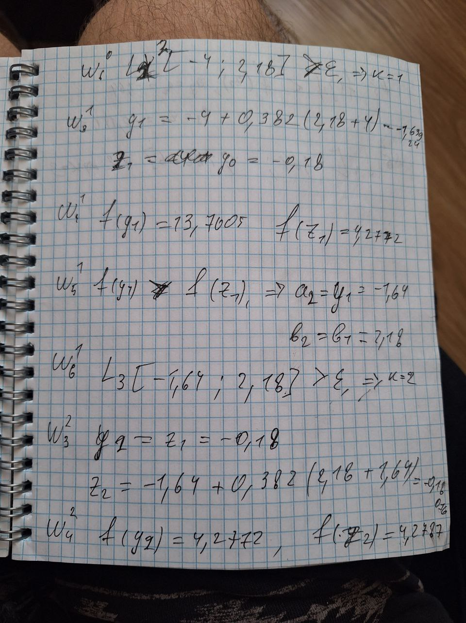

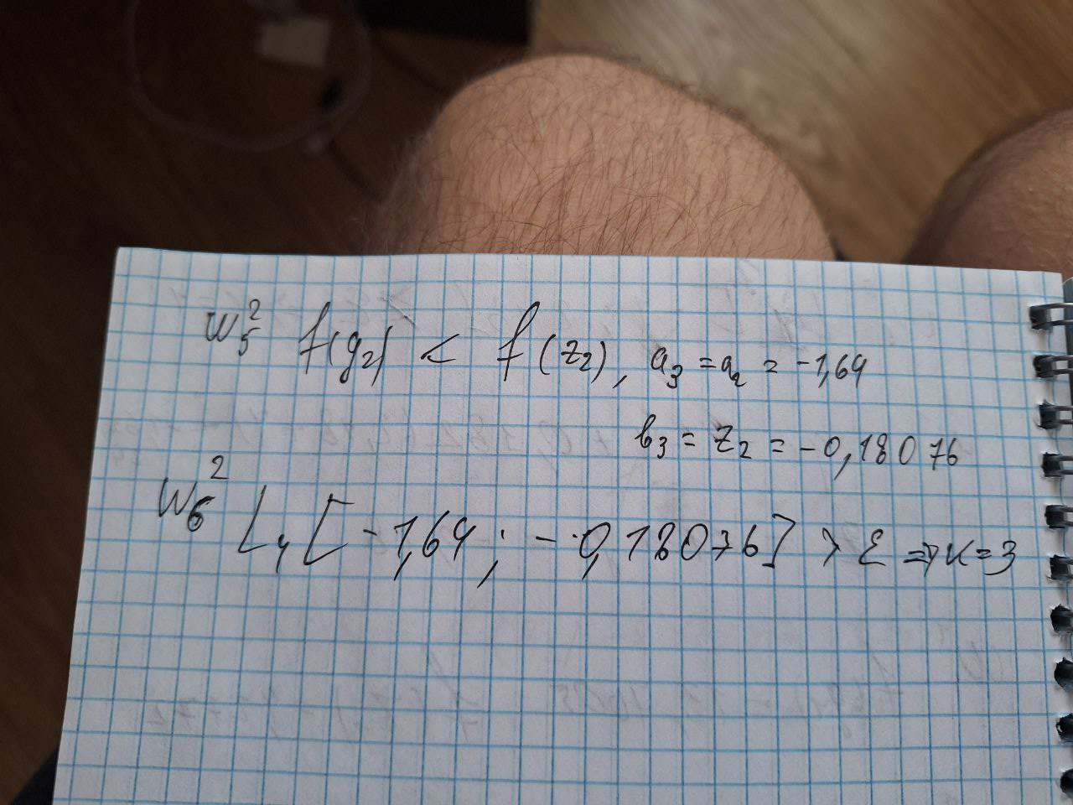

3.3 Код программы

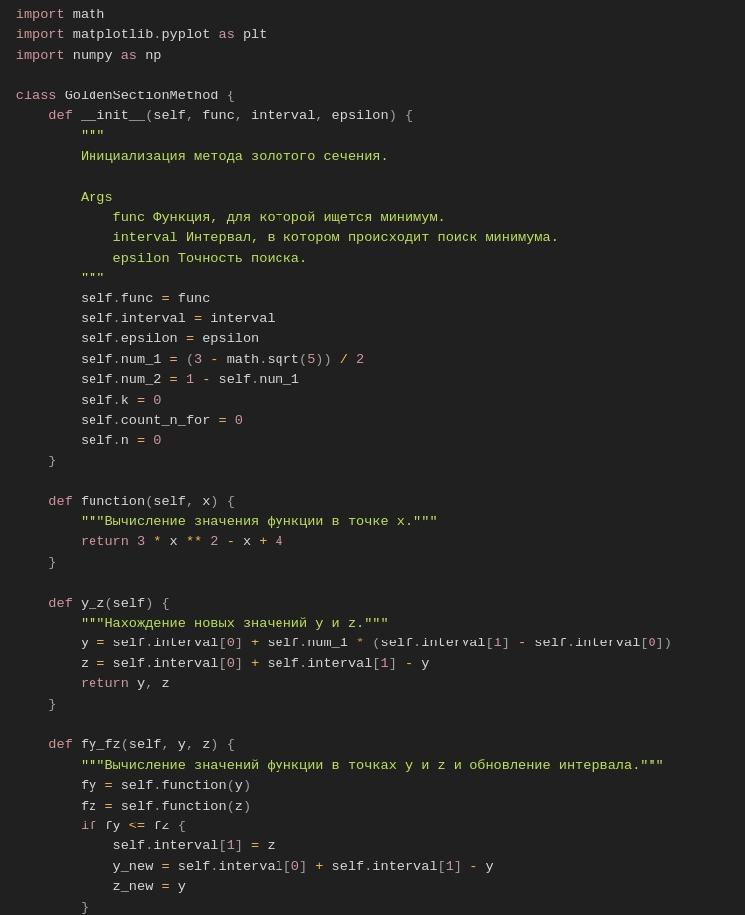

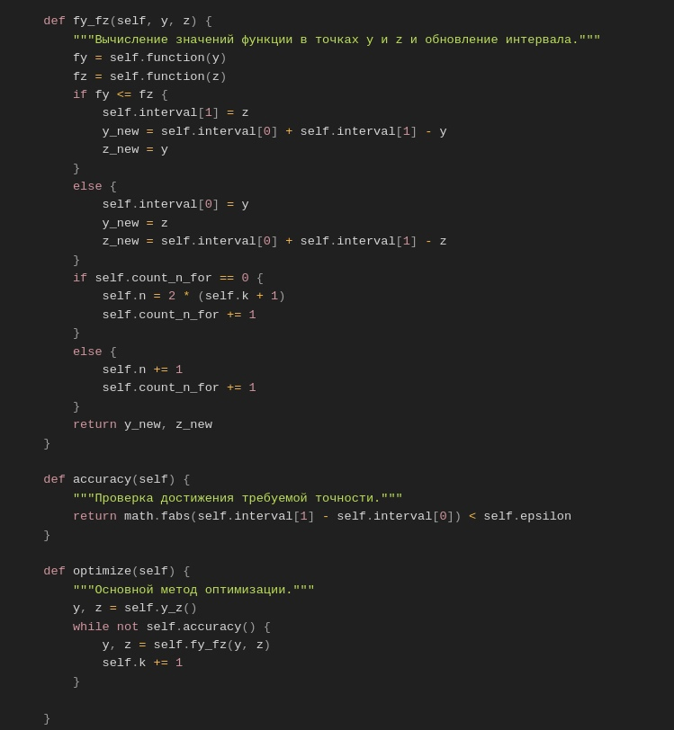

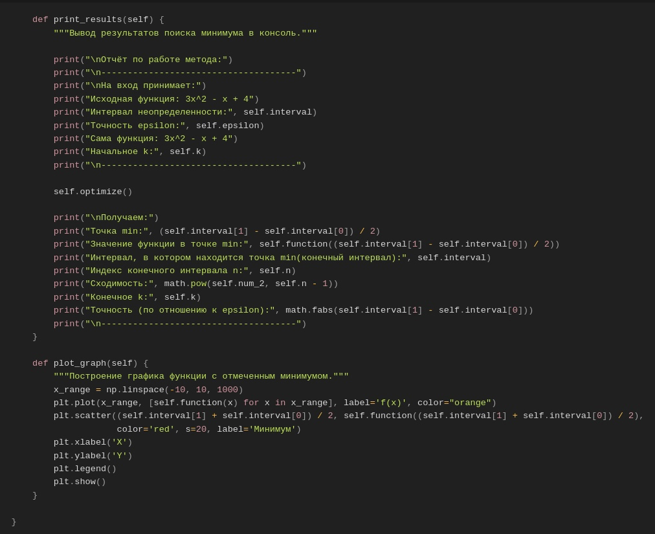 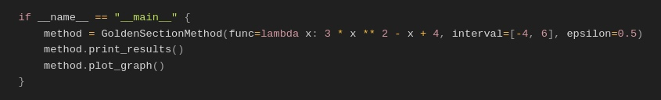

3.4 Вывод программы

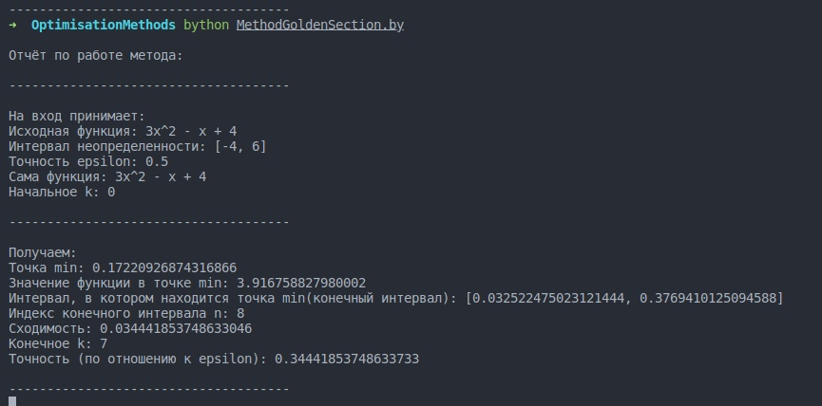

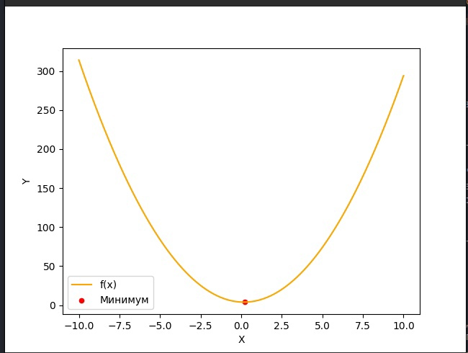

4 Метод Фибоначчи

4.1 Алгоритм метода

Метод Фибоначчи для поиска минимума функции основан на использовании последовательности чисел Фибоначчи для уменьшения интервала, в котором предполагается нахождение минимума. Алгоритм начинается с определения последовательности чисел Фибоначчи, которая будет определять точки оценки функции на интервале. Интервал делится на две части согласно числам Фибоначчи, и значения функции вычисляются только в определенных точках, определенных этой последовательностью. Точки сравнения выбираются таким образом, чтобы минимизировать количество вычислений функции, сохраняя при этом эффективность поиска минимума. Этот процесс повторяется, пока интервал сокращается до достижения заданной точности, обеспечивая сходимость к минимуму функции с учетом выбранных точек оценки.

4.2 Пример работы алгоритма

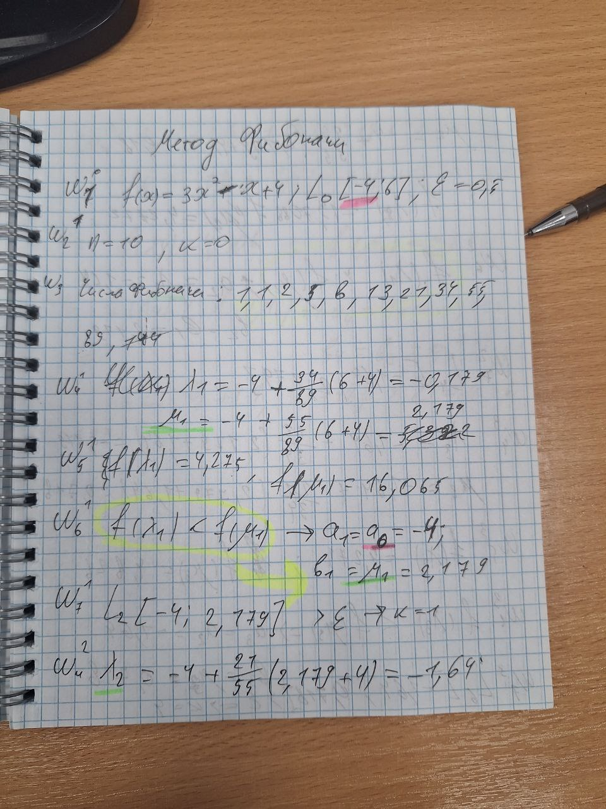

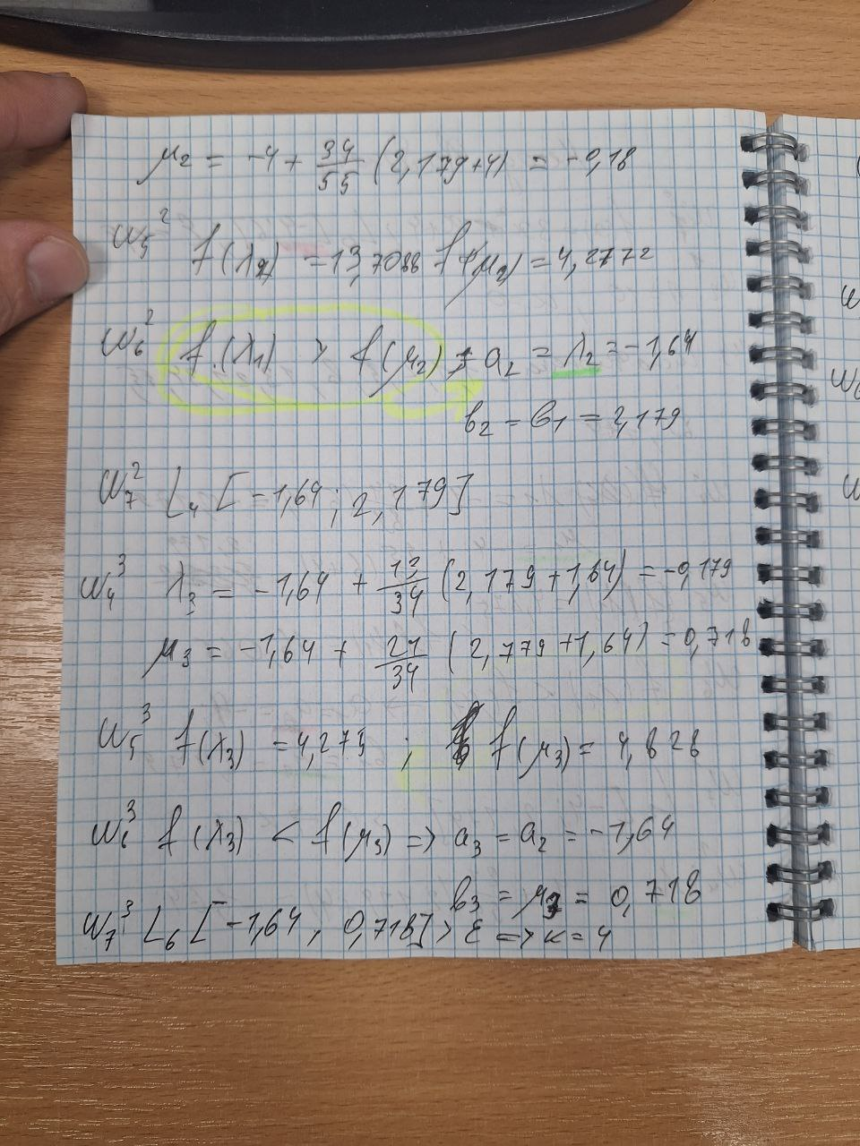

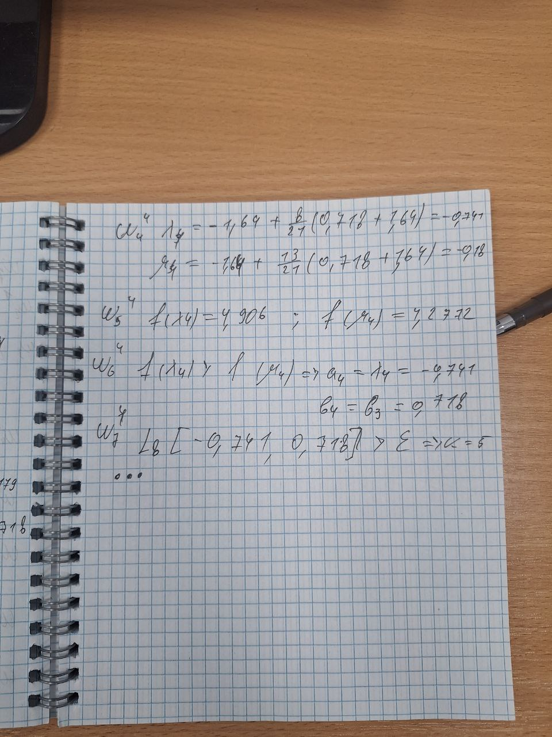

4.3 Код программы

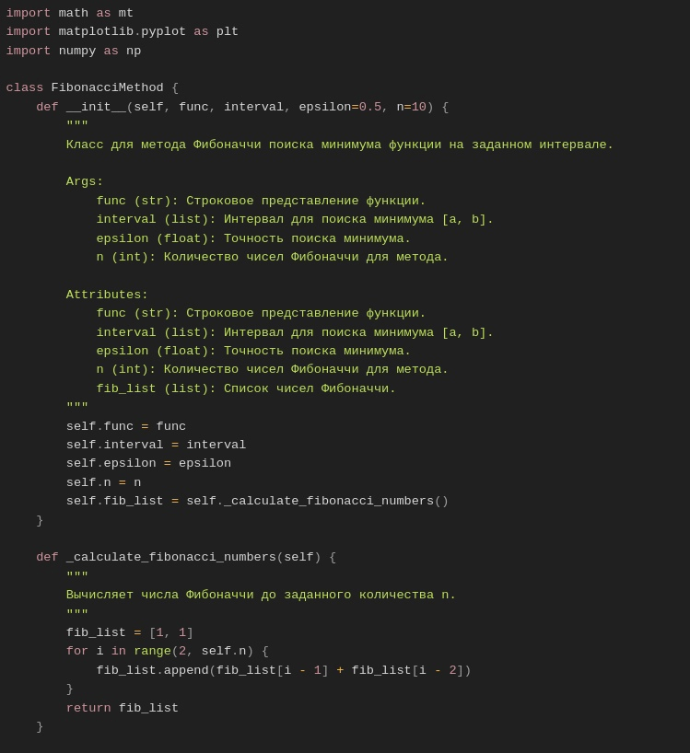 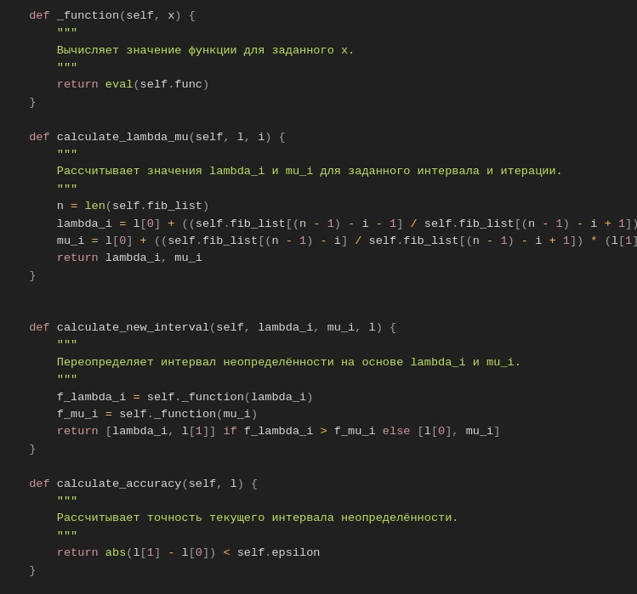 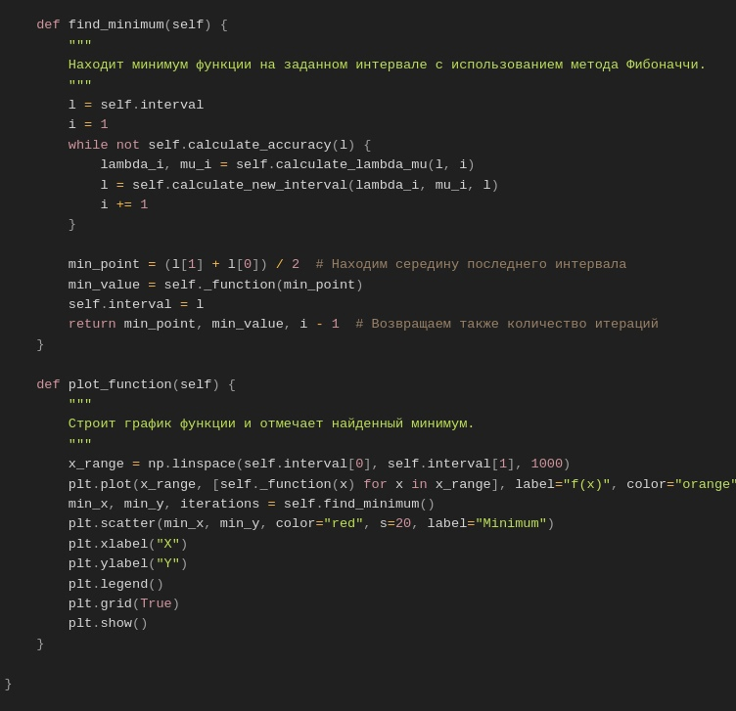

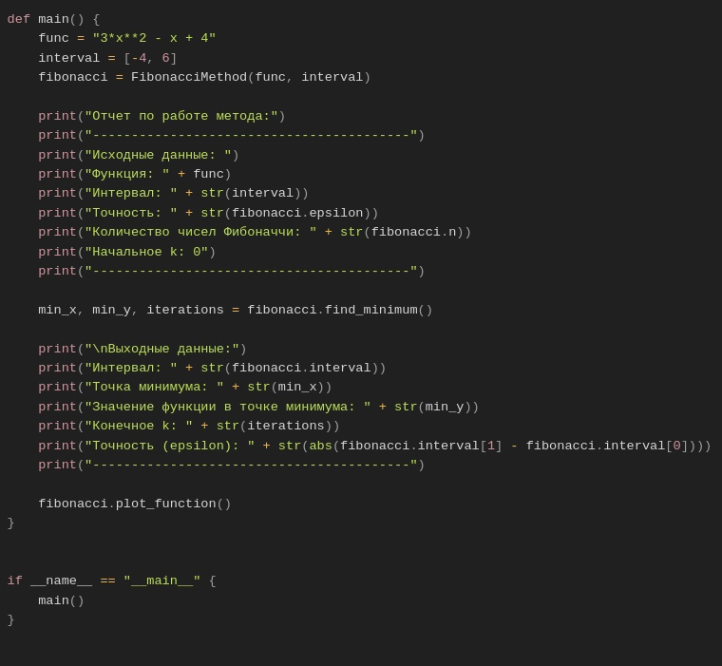

4.4 Вывод программы

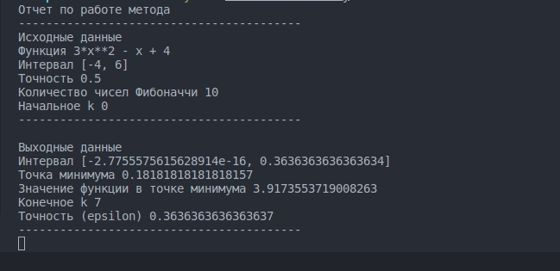

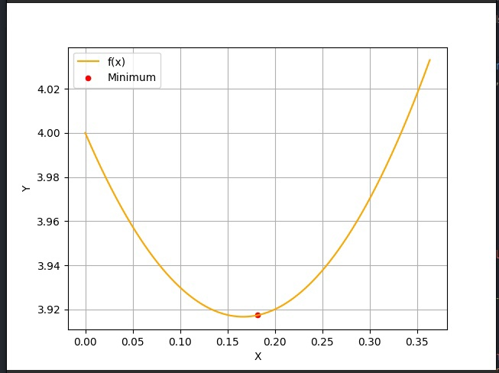

**ВЫВОД**

Методы оптимизации, такие как метод дихотомии, метод золотого сечения и метод Фибоначчи, представляют различные подходы к нахождению минимума функции. Хотя в рамках предоставленной функции различия в их производительности минимальны, каждый из них имеет свои преимущества и недостатки, которые следует учитывать при выборе метода для конкретной задачи. Метод золотого сечения обеспечивает быструю сходимость, в то время как метод Фибоначчи предлагает баланс между скоростью и количеством вычислений. Метод дихотомии, хоть и медленнее, прост в реализации и гарантированно сходится к минимуму. В зависимости от требований по точности и скорости сходимости, выбор оптимального метода может значительно повлиять на эффективность процесса оптимизации.